**Quy trình 2**

**QUY TRÌNH KỸ THUẬT**

**ĐIỀU TRỊ ÔXY CAO ÁP BẰNG BUỒNG ĐƠN**

**(TRỊ LIỆU ÔXY CAO ÁP - HBOT)**

**I. ĐẠI CƯƠNG**

Buồng Ôxy cao áp đơn là buồng 01 chỗ, nhằm sử dụng hỗ trợ điều trị một số bệnh nhẹ và phục hồi chức năng, phục hồi sức khỏe và thẩm mỹ nên không có nhân viên y tế đi cùng vào trong buồng.

Loại buồng này chỉ điều trị với phác đồ VINIMAM 1.

**II. PHÁC ĐỒ ĐIỀU TRỊ THƯỜNG QUY (VINIMAM 1)**

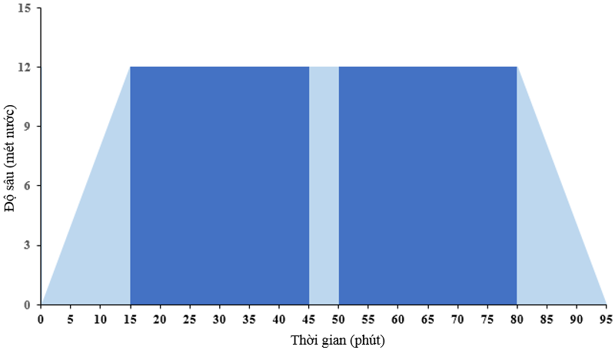

|  |  |
| --- | --- |
| **Phác đồ**  **Thông số** | **VINIMAM 1** |
| Áp suất điều trị | 2,2 ATA |
| Thời gian thở ôxy | 60 phút |
| Số lần thở ôxy | 30 phút ôxy x 02 lần |
| Lưu lượng thở | 5-6 lít/phút |
| Kiểu thở | Qua mask hoặc ambuse |

**III. CHỈ ĐỊNH**

**1. Chỉ định điều trị**

1. Các nghẽn mạch do không khí hoặc khí
2. Bệnh giảm áp thể nhẹ và trung bình (với cơ sở không có buồng đa)
3. Ngộ độc CO, CO­2, Cyanide (nhưng chưa bị hôn mê và kích thích mạnh)
4. Bệnh hoại thư sinh hơi (Gas gangren)
5. Các tổn thương do đụng dập
6. Thiếu máu do viêm tắc động mạch, thiếu máu nặng
7. Nhiễm trùng phần mềm hoại tử, vết thương, vết loét chậm liền
8. Viêm tủy xương mạn tính dai dẳng
9. Các tổn thương chậm liền do bức xạ (tổn thương phần mềm và hoại tử xương)
10. Tổn thương do bỏng cấp tính
11. Điếc đột ngột
12. Đau sau mổ (do phù nề và chèn ép)
13. Vết loét do viêm tắc tĩnh mạch, động mạch

**2. Hỗ trợ điều trị trong bệnh về nội khoa**

1. Các bệnh tự miễn
2. Mất ngủ kéo dài
3. Rối loạn tiền đình
4. Các tổn thương do đái tháo đường.
5. Viêm da cơ địa dị ứng
6. Đau cột sống cấp và mạn tính
7. Bệnh thoái hóa khớp
8. Viêm khớp nhiễm khuẩn
9. Đau nửa đầu kiểu Migraine
10. Điếc đột ngột và điếc do thiếu máu tai trong và thiếu máu não

**3. Hỗ trợ trong phục hồi chức năng**

1. Phục hồi chức năng trí tuệ do các nguyên nhân khác nhau
2. Di chứng não sau tai biến mạch não,
3. Mất trí nhớ sau nhiễm độc hoặc chấn thương…
4. Phục hồi chức năng vận động sau tai biến não, tủy…
5. Phục hồi chức năng chứng liệt 2 chi, tứ chi do chèn ép bó mạch - thần kinh không hoàn toàn
6. Phục hồi chức năng cho các chi ghép nối với chi giả.

**4. Phục hồi sức khỏe**

30. Mệt mỏi mạn tính, stress do căng thẳng thần kinh tâm lý.

**IV. CHỐNG CHỈ ĐỊNH**

1. Khi người bệnh đang sử dụng 1 số loại thuốc sau đây:

+ Các thuốc điều trị bệnh bạch cầu.

+ Một số thuốc chữa chứng bệnh nghiện rượu mạn tính.

+ Thuốc là đồng phân của các nguyên tố bạch kim.

1. Tràn khí, tràn dịch màng phổi chưa điều trị khỏi.
2. Xuất huyết não cấp tính.
3. Suy tim nặng.
4. Có thai 3 tháng đầu.
5. Viêm tắc vòi tai, viêm xoang cấp.
6. Các rối loạn dạng co giật do nguyên nhân thực tổn ở não.
7. Khí phế thũng có tăng CO2, hen phế quản, co thắt phế quản cấp tính.
8. Hội chứng sợ buồng kín mà không thể thích nghi được.
9. Các trường hợp sốt cao (>380).
10. Viêm dây thần kinh thị giác.

**V. CHUẨN BỊ**

**1. Người thực hiện**

- Là các bác sỹ, kỹ thuật viên, điều dưỡng viên có Chứng chỉ hành nghề y và có chứng chỉ hoặc chứng nhận đào tạo về y học cao áp.

Bác sỹ phải có mặt tại nơi điều trị để kiểm tra lại phác đồ điều trị đối với người bệnh và phòng ngừa các tai biến có thể xảy ra. Điều dưỡng, kỹ thuật viên y tế luôn có mặt tại khu vực điều khiển để theo dõi người bệnh và thực hiện theo y lệnh.

- Số lượng người: Bác sỹ: 02; Kỹ thuật viên, điều dưỡng: 02

**2. Chuẩn bị máy, thiết bị**

*2.1. Kiểm tra việc chuẩn bị buồng cao áp*

* Kiểm tra các đường dẫn khí, các van điều chỉnh lưu lượng ôxy và ghế ngồi của bệnh nhân.
* Kiểm tra hệ thống bàn điều khiển, hệ thống chiếu sáng.
* Kiểm tra hệ thống van an toàn mặc định mở ở áp suất tối đa của buồng (van xả khí nén).
* Kiểm tra hệ thống thông tin liên lạc trong, ngoài buồng và hệ thống giải trí nghe nhìn.
* Kiểm tra hệ thống đo lường của buồng như: đồng hồ đo áp suất trong buồng, nồng độ các khí đặc biệt là nồng độ ôxy ở trong buồng.
* Tất cả đường dẫn khí ra và vào buồng phải được bảo vệ nghiêm ngặt, tránh hỏng hóc.

*2.2. Kiểm tra việc chuẩn bị các thiết bị kèm theo.*

* Kiểm tra hệ thống cứu hỏa (bình chứa nước và phun nước cứu hỏa bằng khí nén, các công tắc điện).
* Kiểm tra các bình chứa khí nén.
* Kiểm tra hệ thống máy nén khí, máy sấy khô không khí.
* Kiểm tra bình chứa ôxy, các hệ thống van khóa và van an toàn.

**3. Chuẩn bị người bệnh**

* Giải thích cho người bệnh quy trình điều trị.
* Khám lại lâm sàng, kiểm tra huyết áp, mạch, khám tai mũi họng và chụp XQ tim phổi trước khi điều trị và ghi vào hồ sơ bệnh án.
* Hướng dẫn thực hành nghiệm pháp Valsalva.
* Không cho người bệnh mang bất kỳ đồ đạc dễ cháy nổ vào trong buồng điều trị (no pocket).
* Thay quần áo may bằng chất liệu 100% cotton cho người bệnh.

**4. Chuẩn bị hồ sơ bệnh án**: Ghi chép hồ sơ bệnh án theo quy định.

**VI. CÁC BƯỚC TIẾN HÀNH**

* Đưa người bệnh vào buồng, đóng cửa buồng và bắt đầu quá trình tăng áp (có thể tăng áp bằng không khí nén hoặc nén bằng ôxy toàn phần).
* Khi tăng đến áp suất điều trị, cho người bệnh thở ôxy theo đúng phác đồ.
* Hết thời gian thở ôxy, bắt đầu quá trình giảm áp theo đúng quy trình (với tốc độ 0,3m/phút).
* Khi áp suất trong buồng bằng với áp suất khí quyển cho người bệnh nghỉ 2-3 phút trước khi ra khỏi buồng.
* Thăm hỏi, khám lại bệnh nhân, ghi chép vào hồ sơ bệnh án.

**VII. THEO DÕI**

* Trước khi đưa người bệnh vào buồng cao áp, kiểm tra huyết áp của bệnh nhân, nếu có tăng huyết áp thì tạm dừng điều trị ôxy cao áp cho đến khi huyết áp được kiểm soát.
* Khi người bệnh có hội chứng sợ buồng kín thì kịp thời giải thích, động viên. Nếu không chịu được thì cho người bệnh ra ngoài.
* Trong quá trình tăng áp nếu người bệnh đau tức tai: thông báo với nhân viên y tế ngoài buồng cho dừng lại, và hướng dẫn người bệnh làm lại Valsalva (hoặc ngáp, uống nước), nếu ổn thì tiếp tục tăng áp, không ổn cho nổi trở lại độ sâu 1m nước và thực hiện lại cho đến khi người bệnh ổn thì lại tiếp tục, nếu đã làm như vậy mà người bệnh vẫn đau tai thì cho dừng điều trị.

**VIII. TAI BIẾN VÀ XỬ TRÍ**

1. Ngộ độc ôxy: ngắt thở ôxy ngay, giảm áp đưa người bệnh ra ngoài buồng cao áp và xử trí theo phác đồ. Những lần điều trị sau, bác sỹ khám lại bệnh nhân, điều chỉnh phác đồ thích hợp cho bệnh nhân.
2. Cháy nổ:

* Thực hiện nghiêm ngặt quy trình phòng chống cháy nổ.
* Ấn nút xả nước ở bình cứu hỏa vào buồng.
* Nhân viên y tế ngắt điện, tiến hành giảm áp, đưa người bệnh ra khỏi buồng.